Tuần 11
HOÀN THIỆN
KỸ THUẬT CHẠY CỰ LI NGẮN
Vệ sinh khu vực tập luyện, sân bãi sạch sẽ; không ẩm ướt, không trơn trượt, không còn những vật nguy hiểm, đảm bảo an toàn trong quá trình tập luyện.
A. HOẠT ĐỘNG KHỞI ĐỘNG
+ Chạy tại chổ với tốc độ chậm.
+ Xoay các khóp theo thứ tự từ trên xuống dưới từ ngoài vào trong, từ trái sang phải: khóp cổ, khuỷu tay, vai, cánh tay, hông, cổ tay – cổ chân.
 | 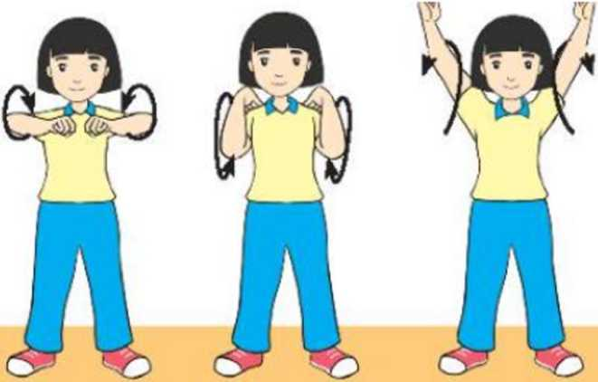 |  | 
1. Xoay cổ | 2. Xoay 3. Xoay vai 4. Xoay  khuỷu tay cánh tay | 5. Xoay hông | 7. Xoay cổ tay – cổ chân

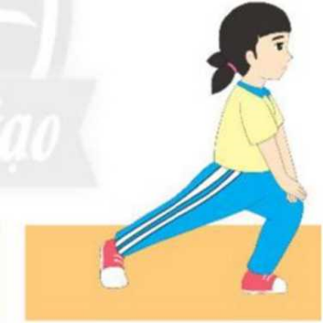 |   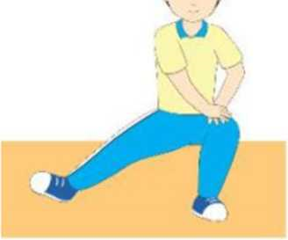
Ép dọc | Ép ngang
+ Gập duỗi, tay này chạm mũi chân kia.
+ Ép dọc, ép ngang.
+ Ba bước bổ trợ: đi bước nhỏ, chạy nâng cao đùi tại chỗ, chạy gót chạm mông.
B. HOẠT ĐỘNG LUYỆN TẬP
1.Ôn lại các động tác bổ trợ:
_Động tác chạy bước nhỏ: _Động tác chạy nâng cao đùi:
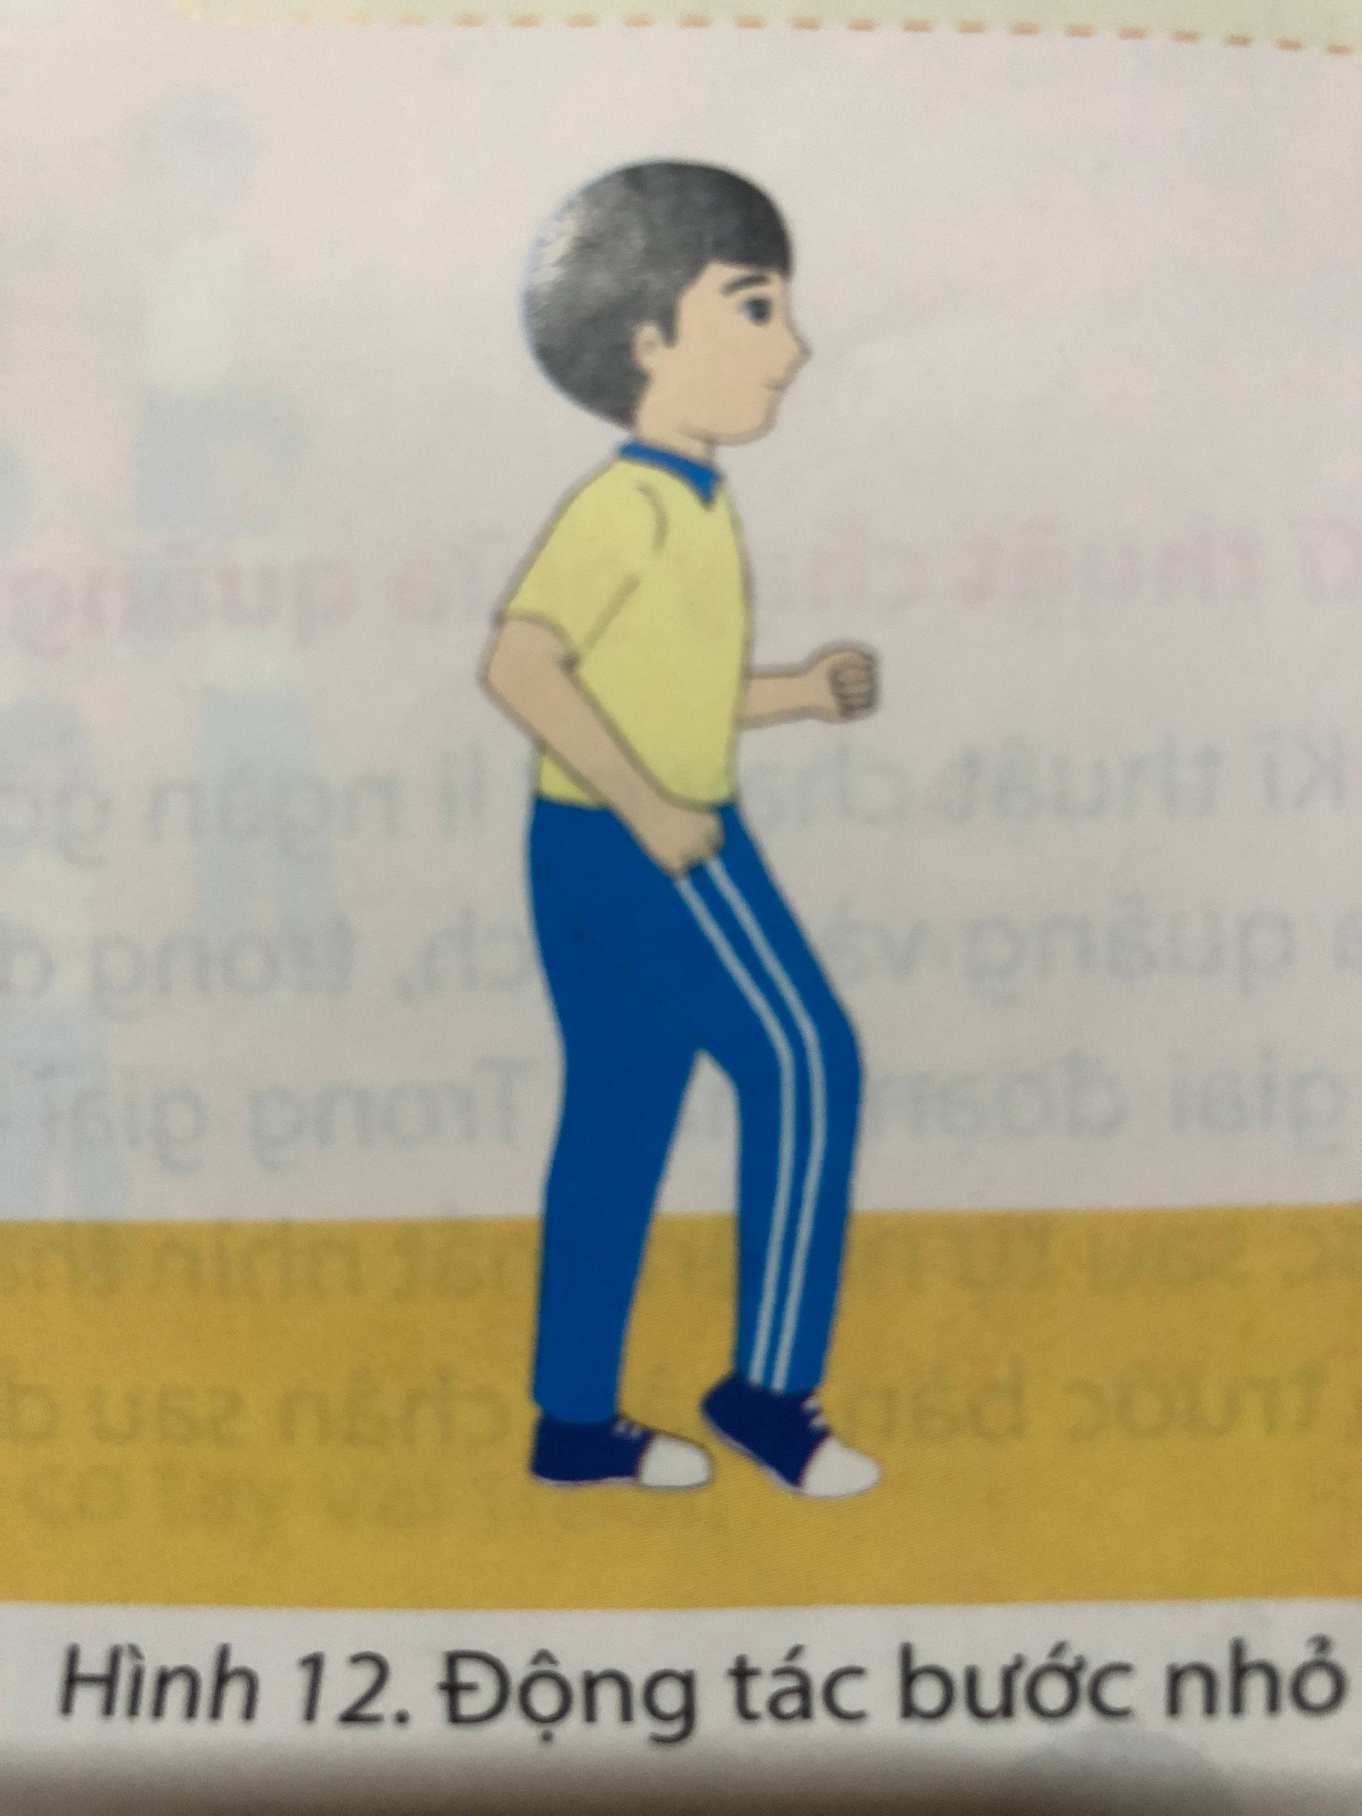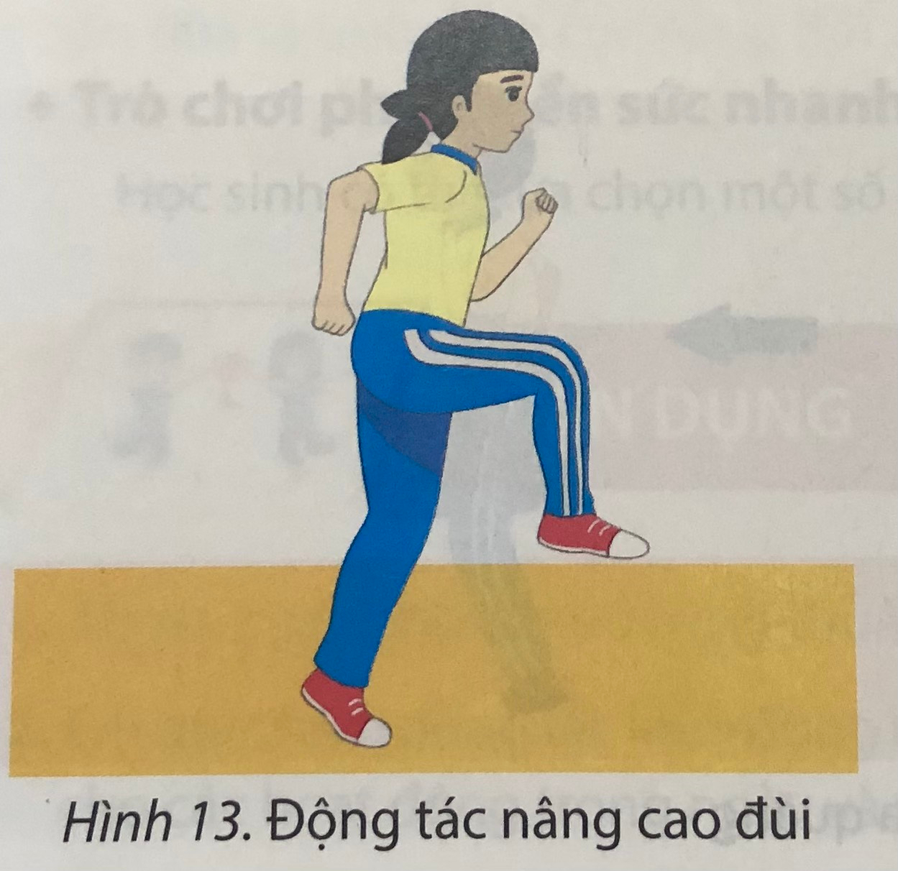
_Động tác đánh tay tại chỗ: _Động tác chạy đạp sau:
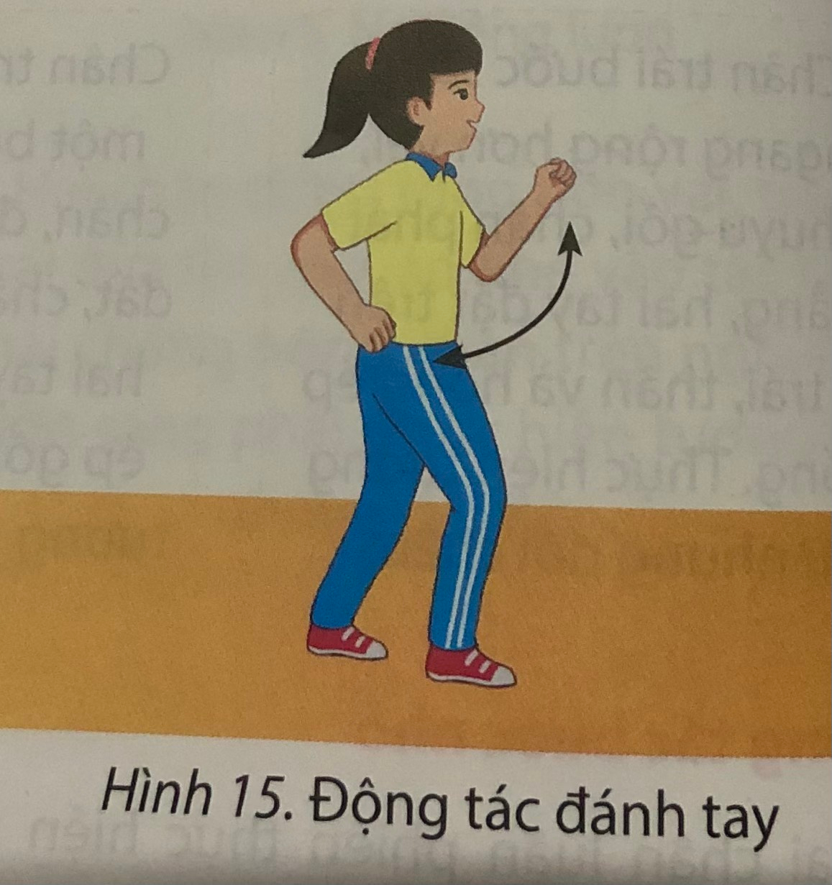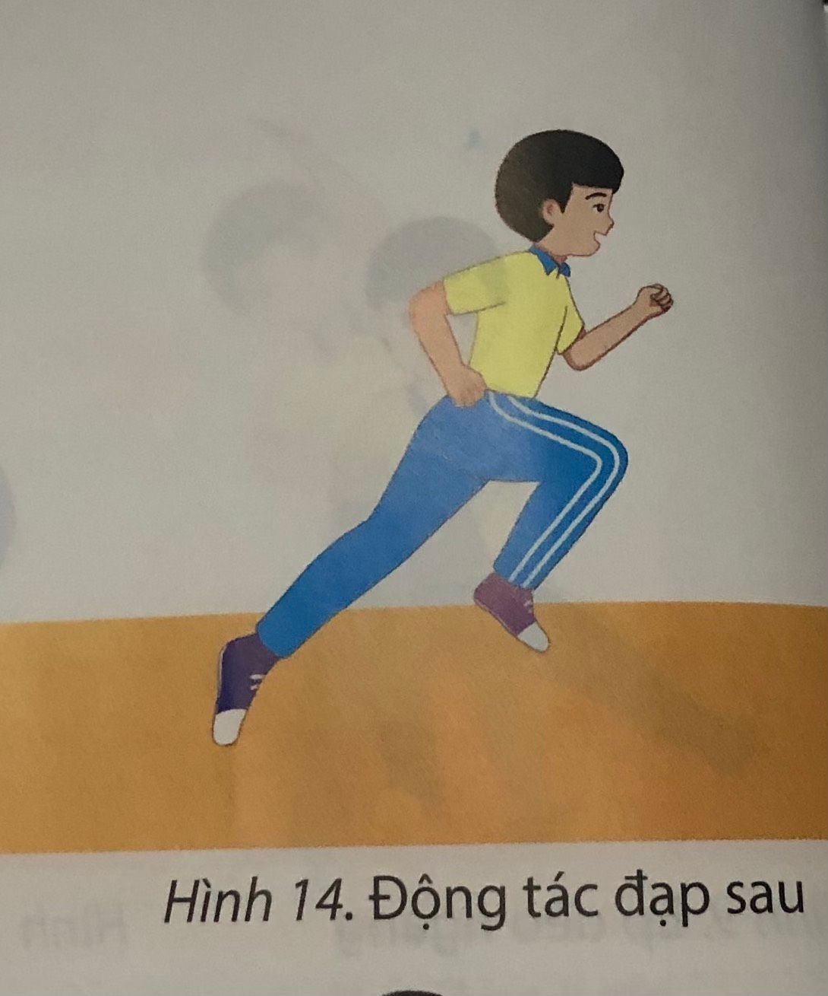
2. Ôn kỹ thuật chạy cự li ngắn:
_ Thực hiện các kỹ thuật theo tuần tự xuất phát -> chạy lao sau xuất phát -> về đích.
_Thực hiện các động tác từ chậm tới nhanh dần theo các hiệu lệnh. Cự li thực hiện 15 – 20m
- HOẠT ĐỘNG LUYỆN TẬP
- Mục tiêu: Củng cố và luyện tập lại kiến thức đã học thông qua bài tập
- Nội dung: Nghe giáo viên hướng dần, học sinh thực hiện
- Sản phẩm học tập: HS thực hiện đúng động tác
- Tổ chức thực hiện:
- GV Giao nhiệm vụ và xác định rõ yêu cầu cần đạt cho học sinh.
- Luyện tập cả nhân
- Tổ chức luyện tập cho từng học sinh các nội dung:
+Thực hiện kĩ thuật xuất phát tại chỗ và di chuyển từ chậm đến nhanh dần theo hiệu lệnh.
+ Thực hiện phối hợp kĩ thuật xuất phát, chạy lao sau xuất phát và về đích, cự li từ 15 - 20 m.
D. HOẠT ĐỘNG VẬN DỤNG
a. Mục tiêu: Vận dụng các kiến thức, kĩ năng đã học vào thực tiễn.
b. Nội dung: Nghe giáo viên hướng dẫn, học sinh thực hiện.
c. Sản phẩm học tập: HS thực hiện đúng động tác
d. Tổ chức thực hiện:
– GV yêu cầu HS:
1) Nêu một số động tác bổ trợ để chạy cự li ngắn
2) Em cùng các bạn thường xuyên động tác bổ trợ để hoàn thiện kĩ thuật chạy.
– Học sinh thả lỏng, hồi tĩnh.

